Topik Meeting : Pembahasan internal terkait RAB proposal inovasi 2022
Waktu : Rabu, 6 April 2022
Tempat : Kuniran
Daftar Hadir :
- All Tim Kuniran
Hasil meeting :
- Penelaahan RAB dari 10 proposal inovasi tahun 2022
- Data lengkap hasil diskusi internal terdapat pada lampiran

Lampiran
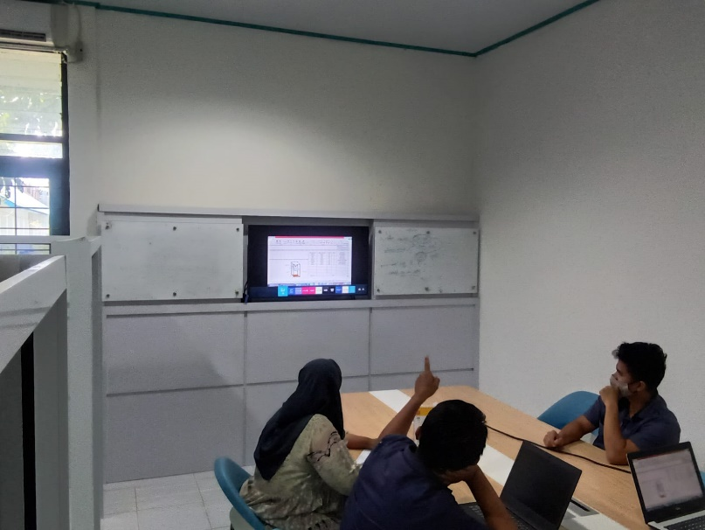

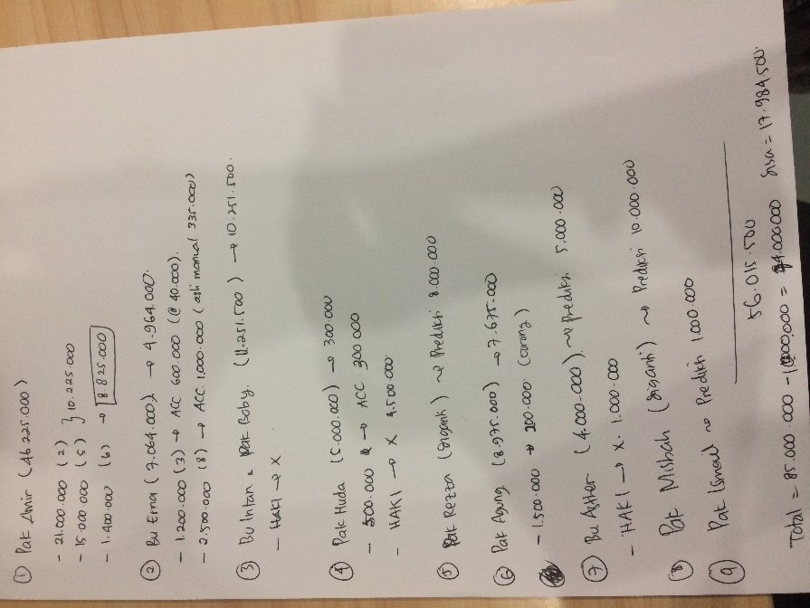

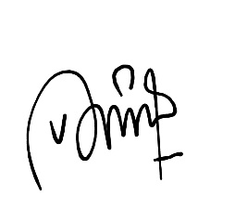
Ka. KUNIRAN

Asthervina W. Puspitasari

